乳腺外来問診票
受診日 年 月 日
氏名： 生年月日：明・大・昭・平 年 月 日 歳
身長： cm 体重： Kg

- 本日受診された理由を教えてください
（ ）乳房にしこりがある（右・左） （ ）乳頭から分泌物が出る（右・左）
（ ）乳房に痛みがある （右・左） （ ）乳頭や乳輪にただれがある（右・左） （ ）脇にしこりがある （右・左） （ ）検診や人間ドックで精密検査を勧められた
- 症状はいつ頃からありますか？（ ）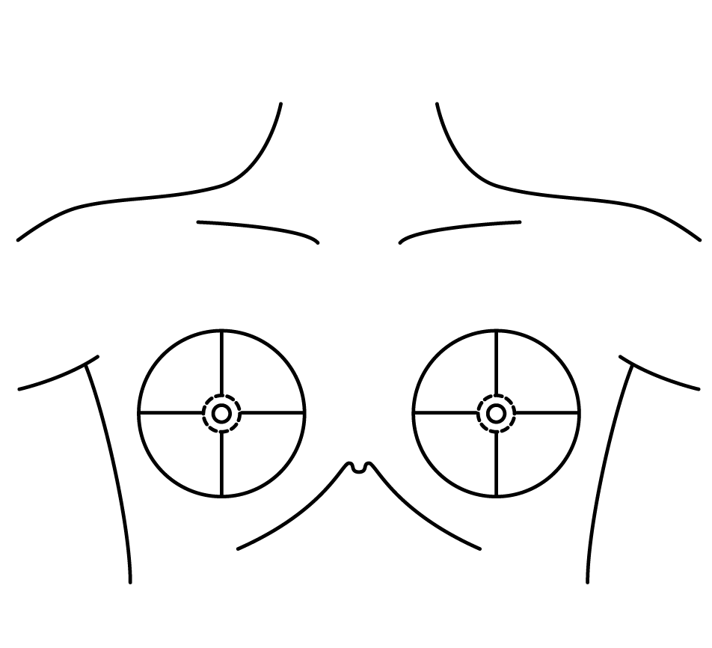症状のある場所に印を入れてください
- 乳癌検診を受けたことはありますか
いいえ・はい（いつ頃？ 年 月頃 、検査内容：マンモグラフィー・超音波 ）
（異常なし・精密検査あり）
- 現在治療中の病気はありますか？
いいえ・はい（病名 治療薬 ）

過去に大きな病気にかかったことや手術を受けられたことはありますか？
いいえ・はい（病名／手術名： ）
- 薬や食べ物にアレルギーはありますか？ いいえ・はい（ ）
- 家族（血縁者）で乳がんにかかられた方はいますか？
いいえ・はい（続柄 ）
- 家族（血縁者）で乳がん以外のがんにかかられた方はいますか？
いいえ・はい（続柄・病名 ）
- 現在妊娠中ですか？ いいえ・可能性あり・はい（妊娠 週）
- 現在授乳中ですか？ いいえ・はい
- 初潮はいつですか？（ 歳）、 閉経していますか？ いいえ・はい（ 歳）

